佛山税务企业号纳税人端常见问题Q&A
1、操作指引
1.1 微信端修改绑定手机号码操作指引：
打开手机微信→ 点击“我”→ 点击“设置”→ 点击“帐号与安全”→ 点击“手机号”→ 点击“更换手机号”→ 输入新号码→ 点击“下一步”→ 输入手机验证码并提交，即可完成操作。
（注：新输入的手机号码必须未绑定其他微信。）
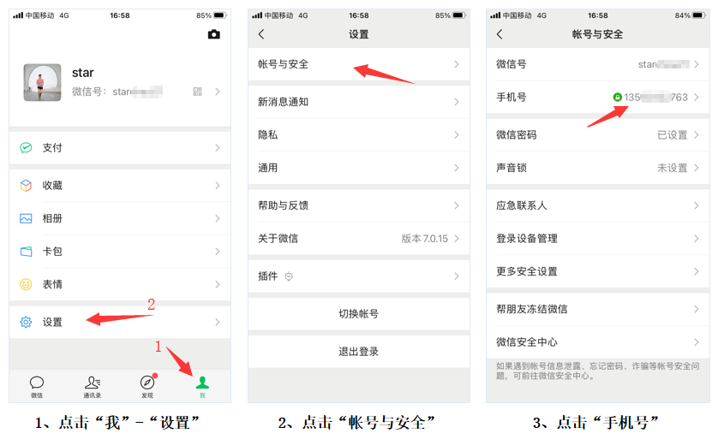
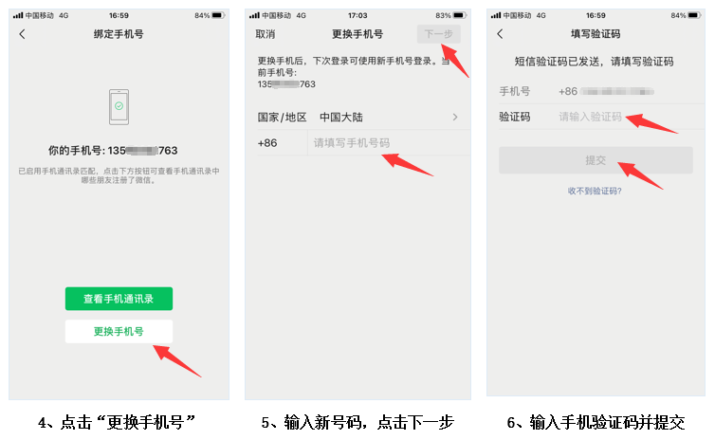

1.2 企业微信app修改绑定手机号码操作指引：
打开手机企业微信→ 点击“我”→ 点击“设置”→ 点击“帐号”→ 点击“手机号”→ 点击“更换手机号”→ 输入新号码→ 点击“下一步”→ 输入手机验证码，即可完成操作。
（注：新输入的手机号码必须未绑定其他微信。）

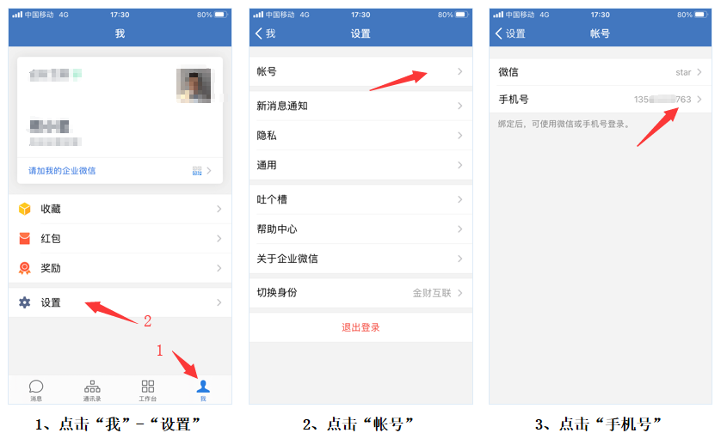
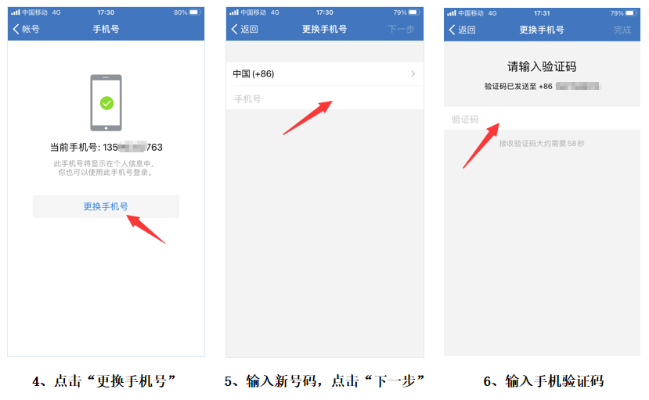

2、关注及实名认证相关问题
Q1：扫码后，手机出现空白页，或点击平台应用出现空白页面，或输入验证码之后页面出现圆圈打转的情况，该怎么处理？
A：请您先排查手机信号及移动数据网络是否正常，由于平台使用基于移动互联网，需要良好的网络环境做保障。您还可以尝试退出微信账号登录后重新进入平台。

Q2：关注时输入手机号码和微信绑定手机号码不一致，或微信绑定手机号码与税务机关实名登记号码不一致，应怎么处理？
A：为了方便您正常使用平台功能，关注时请您输入微信实名绑定的手机号码，并与您在税务机关实名登记的手机号码保持一致。如果需要修改税务机关实名登记的手机号码有误请到税务机关变更后，再进行绑定；如果需要修改微信实名绑定的手机号码，可以参照1.1 微信端修改绑定手机号码操作指引或1.2 企业微信app修改绑定手机号码操作指引。

Q3：在实名认证环节，人脸识别时，提示活体验证不通过，应怎么办？
A：人脸识别需要在手机网络通畅、光线充足的环境中进行，按照界面提醒进行操作。

Q4:我是企业新会计，为什么关注企业号后会有以前的企业信息？
A：出现此情况是由于您在上一家企业离职后，没有进行电局账号与旧企业的解绑操作。请登录电子税务局进行解绑后，企业号会自动同步电局用户信息。

Q5:扫码关注时，提示手机号码不存在企业通讯录中，怎么处理
A:请确认微信绑定的手机号和输入认证的手机号一致情况下，尝试取消关注后重新进行认证关注。

3、消息推送相关问题
Q：平台推送消息后，纳税人在微信对话窗口未发现提醒红点，或不能及时接收消息是什么原因？
A：出现此情况是因微信“接收企业信息”功能关闭了，重新打开即可。打开路径：通过微信“通信录”，点击“佛山税务企业号”，进入页面点击右上角“+”号，点击“设置”，然后把“接收企业消息”开关打开即可。为了方便税务机关为您提供服务，请打开“接收企业消息”功能。
